**Bases**

**de Datos**

Pavel Miron

UD4 - Práctica 5.

Índice

Contenido

1.Primero de primaria escribe un procedimiento que devuelva como resultado la suma de dos números enteros los cuales se le pasan como parámetros 3

2. ¿Segundo de primaria? escribe un procedimiento que devuelva como resultados la suma y la multiplicación de dos números enteros. El resultado de la multiplicación debe devolverse en la misma variable que determina el segundo número 3

3. Recuperación del primer ciclo rehaz la actividad 1 con una función en lugar de un procedimiento 3

4. Día sin IVA crea un procedimiento que reciba como parámetro un precio y calcule su precio sin IVA (considera IVA al 21%), devolviéndolo en una variable 4

5. Del calendario no Crear una función para mostrar el día de la semana según el valor de entrada numérico: 1 para lunes, 2 para martes, etc… 5

6. Esto compila… y calcula crear una función calculadora que realice operaciones con dos números decimales. La operación a realizar depende de un tercer parámetro que puede ser suma, resta, mult o div 6

7. El factorial crea un procedimiento que calcule el factorial de N. N será un número proporcionado por el usuario como argumento al procedimiento 6

8. El mismo saco crea un procedimiento que introduce en una tabla denominada “impares” los primeros 50 números impares 7

## 1.Primero de primaria escribe un procedimiento que devuelva como resultado la suma de dos números enteros los cuales se le pasan como parámetros

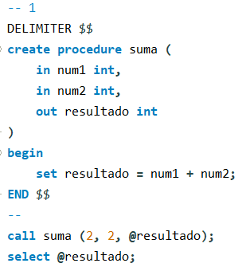 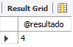

## 2. ¿Segundo de primaria? escribe un procedimiento que devuelva como resultados la suma y la multiplicación de dos números enteros. El resultado de la multiplicación debe devolverse en la misma variable que determina el segundo número

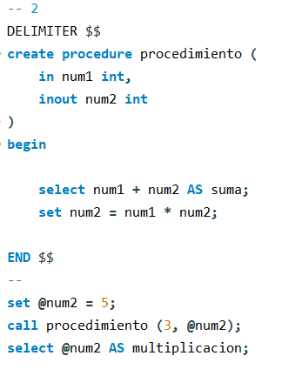 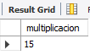

## 3. Recuperación del primer ciclo rehaz la actividad 1 con una función en lugar de un procedimiento

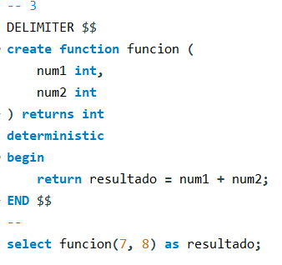

## 4. Día sin IVA crea un procedimiento que reciba como parámetro un precio y calcule su precio sin IVA (considera IVA al 21%), devolviéndolo en una variable

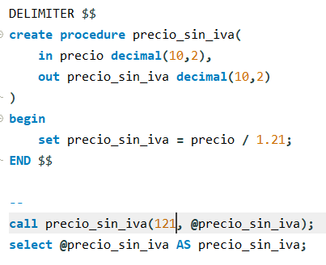 

## 5. Del calendario no Crear una función para mostrar el día de la semana según el valor de entrada numérico: 1 para lunes, 2 para martes, etc…

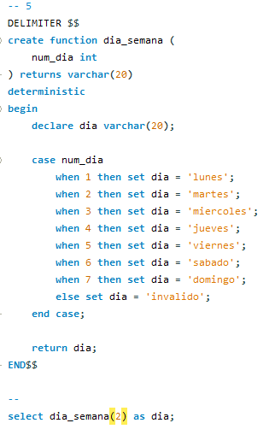 

## 6. Esto compila… y calcula crear una función calculadora que realice operaciones con dos números decimales. La operación a realizar depende de un tercer parámetro que puede ser suma, resta, mult o div

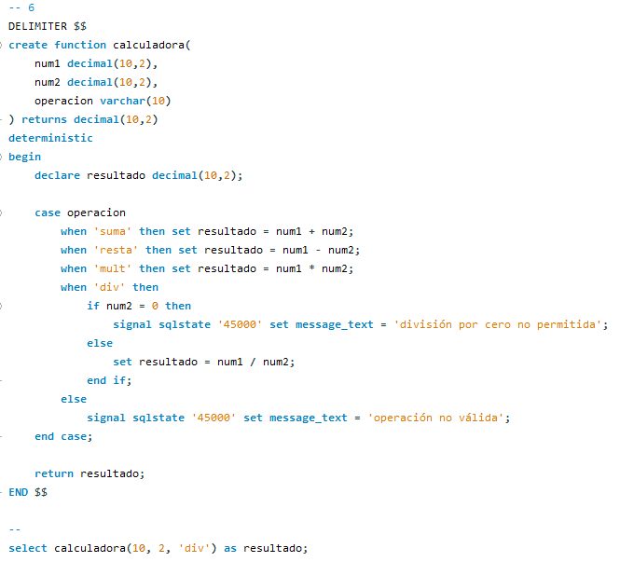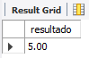

## 7. El factorial crea un procedimiento que calcule el factorial de N. N será un número proporcionado por el usuario como argumento al procedimiento

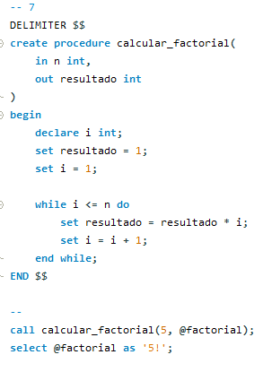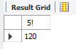

## 8. El mismo saco crea un procedimiento que introduce en una tabla denominada “impares” los primeros 50 números impares